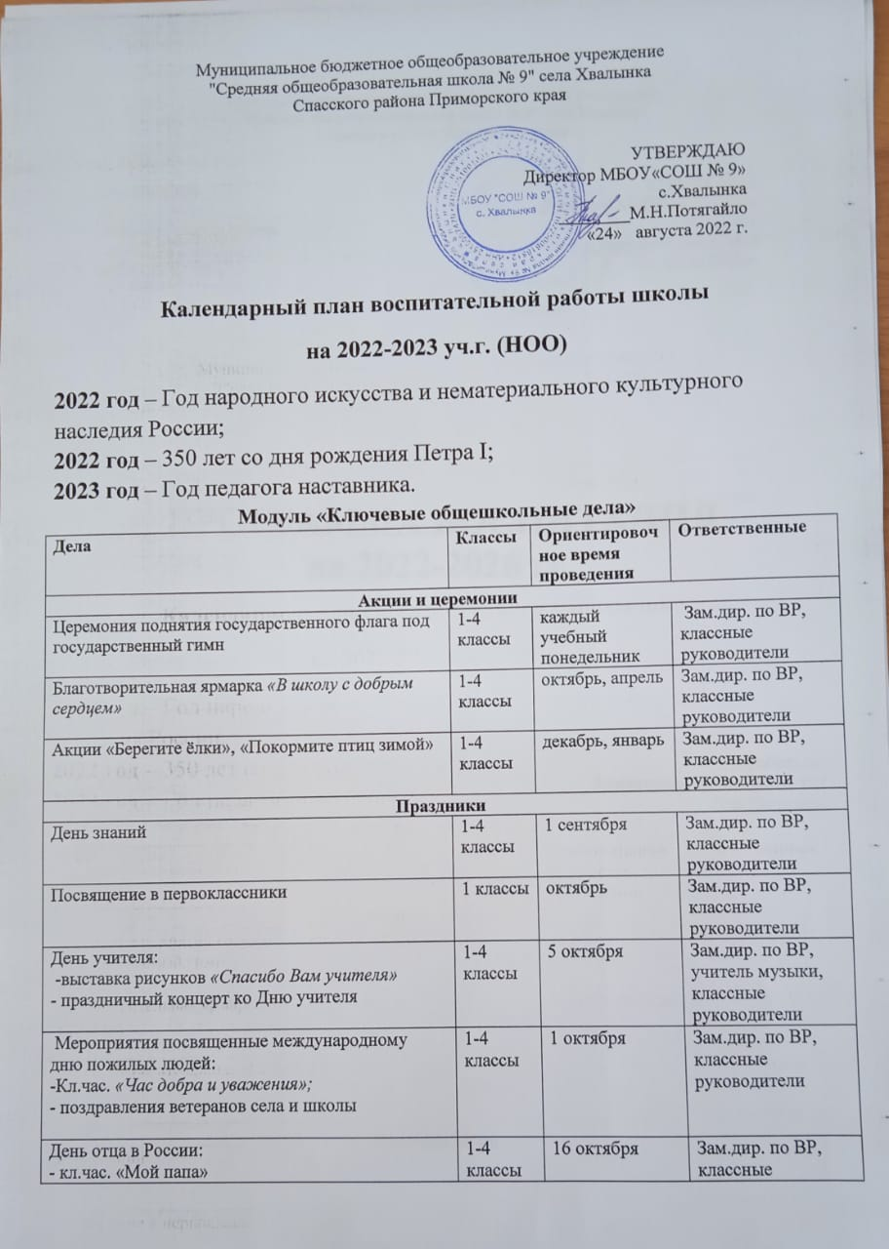

День отца в России:  - кл.час. «Мой папа»  -Веселые старты  -фотоакция «С папой можно всё» | 1-4 классы | 16 октября | Зам.дир. по ВР, классные руководители
День народного единства:  - КТД«Танцы народов Мира!»  - конкурс стихотворений «Народ един- непобедим» | 1-4 классы | 3 ноября | Зам.дир. по ВР, классные руководители
День матери в России:  -кл.час. «Мамино сердце!»  - видео презентация «Мама! Мамочка!»  - выставка поделок «Золотые руки мамы» | 1-4 классы | 27 ноября | Зам.дир. по ВР, классные руководители
Новогодняя елка  -«Новогодний переполох»  - «Мастерская Деда мороза» | 1-4 классы | декабрь | Зам.дир. по ВР, классные руководители
День Защитника Отечества  (по отдельному плану) | 1-4 классы | 22 февраля | Зам.дир. по ВР, классные руководители
Масленица | 1-4 классы | февраль-март | Зам.дир. по ВР, классные руководители
Международный женский день:  - конкурс рисунков «Мама – главное слово в нашей судьбе»;  - концерт «Весенняя капель»;  -кл.час. «Как возник праздник»  -Мастер класс «Готовим вместе с мамой» ВИДЕО | 1-4 классы | 4-8 марта | Зам.дир. по ВР, классные руководители
Праздник Весны и Труда | 1-4 классы | 1 мая | Зам.дир. по ВР, классные руководители
День Победы (По отдельному плану) | 1-4 классы | 9 мая | Зам.дир. по ВР, классные руководители
Выпускной | 4 класс | май | Зам.дир. по ВР, классные руководители
Классные часы к памятным датам
День солидарности в борьбе с терроризмом | 1-4 классы | 3 сентября | классные руководители
День окончания Второй мировой войны | 1-4 классы | 3 сентября | классные руководители
210 лет со дня Бородинского сражения | 1-4 классы | 7 сентября | классные руководители
Международный день распространения грамотности | 1-4 классы | 8 сентября | классные руководители
165 лет со дня рождения русского учёного, писателя Константина Эдуардовича Циалковского (1857-1935) | 1-4 классы | 8 сентября | классные руководители
350 лет со дня рождения Петра I «Великий государь великого государства», «Петр I и Россия» | 1-4 класс | сентябрь -декабрь | классные руководители
Международный день музыки.  -Викторина «Путешествие в мир музыки» | 1-4 классы | 1 октября | Учитель музыки, классные руководители
Международный день школьных библиотек | 1-4 классы | 25 октября | классные руководители
День народного единства:  -кл.час «День народного единства» | 1-4 классы | 4 ноября | классные руководители
День памяти погибших при исполнении служебных обязанностей сотрудников органов внутренних дел России с приглашением сотрудников МВД | 1-4 классы | 8 ноября | классные руководители
День Государственного герба Российской Федерации | 1-4 классы | 30 ноября | классные руководители
День неизвестного солдата | 1-4 классы | 3 декабря | классные руководители
Международный день инвалидов «Сильные духом» | 1-4 классы | 3 декабря | классные руководители
День добровольца (волонтера) в России | 1-4 классы | 5 декабря | классные руководители
Международный день художника | 1-4 классы | 8 декабря | классные руководители
День героев Отечества | 1-4 классы | 9 декабря | классные руководители
День Конституции Российской Федерации | 1-4 классы | 12 декабря | классные руководители
День полного освобождения Ленинграда отфашисткой блокады | 1-4 классы | 27 января | классные руководители
День освобождения Красной армией крупнейшего «лагеря смерти» Аушвиц-Биркенау (Освенцима) – День памяти жертв Холокоста | 1-4 классы | 27 января | классные руководители
80 лет со дня победы Вооруженных сил СССР над армией гитлеровской Германии в 1943 году в Сталинградской битве | 1-4 классы | 2 февраля | классные руководители
День российской науки | 1-4 классы | 8 февраля | классные руководители
День памяти о россиянах, исполнявших служебный долг за пределами Отечества | 1-4 классы | 15 февраля | классные руководители
Международный день родного языка | 1-4 классы | 21 февраля | классные руководители
200 лет со дня рождения Константина Дмитриевича Ушинского | 1-4 классы | 3 марта | классные руководители
День воссоединения Крыма с Россией | 1-4 классы | 18 марта | классные руководители
День космонавтики, 65 лет со дня запуска СССР первого искусственного спутника Земли | 1-4 классы | 12 апреля | классные руководители
День памяти о геноциде советского народа нацистами и их пособниками в годы Великой Отечественной войны | 1-4 классы | 19 апреля | классные руководители
Всемирный день Земли | 1-4 классы | 22 апреля | классные руководители
День детских общественных организаций России «День пионерии» | 1-4 классы | 19 мая | классные руководители
День славянской письменности и культуры | 1-4 классы | 24 мая | классные руководители
Модуль «Классное руководство»
Мероприятия | Классы | Ориентировочное время проведения | Ответственные
Составление социальных паспортов | 1 класс, 5-10 класс - корректировка | сентябрь | классные руководители
Инструктажи по безопасности жизнедеятельности | 1-4 классы | сентябрь | классные руководители
Родительское собрание с родителями первоклассников | 1 класс | август, сентябрь | Администрация школы, классный руководитель
Организация участия класса в общешкольных ключевых делах (КТД) | 1-4 классы | в течение года | классные руководители
Индивидуальная работа с обучающимися | 1-4 классы | в течение года | классные руководители
Общешкольный классный час «Разговор о главном» | 1-4 классы | каждый учебный понедельник 1 урок | классные руководители
Беседы с детьми о государственных символах России | 1-4 классы | в течение года | классные руководители
Работа с учителями -предметниками, работающими в классе | 1-4 классы | в течение года | классные руководители
Работа с родителями или законными представителями | 1-4 классы | в течение года | классные руководители
Родительские собрания (по отдельному плану) | 1-4 классы | 1 раз в четверть | классные руководители
Организация участия в детских объединениях (РДШ, «Большая перемена» ЮИД). | 1-4 классы | в течение года | классные руководители
Модуль «Школьный урок»
Мероприятия | Классы | Ориентировочное время проведения |  | Ответственные
Планирование воспитательного компонента урока | 1-4 классы | в течение года |  | классные руководители, учителя-предметники
Руководство исследовательской и проектной деятельностью учащихся | 1-4 классы | в течение года |  | классные руководители, учителя-предметники
Предметная декада (по отдельному плану) | 1-4 классы | апрель |  | Зам.дир. по ВР, классные руководители, учителя-предметники
Модуль «Самоуправление»
Мероприятия | Классы | Ориентировочное время проведения | Ответственные
Выборы в совет класса, распределение обязанностей | 1-4 классы | сентябрь | классные руководители
Работа в соответствии с обязанностями | 1-4 классы | в течение года | классные руководители
Классное собрание | 1-4 классы | 1 раз в месяц | классные руководители
Отчет перед классом о проделанной работе | 1-4 классы | конец каждой четверти | классные руководители

Модуль «Профориентация»
Мероприятия | Классы | Ориентировочное время проведения | Ответственные
Ролевые игры по выбору профессий, профессиональных проб и практик | 1-4 классы | в течение года | классные руководители
Классный часы«День профессий», «Профессии наших родителей», «Профессия моей мечты» | 1-4 классы | в течение года | классные руководители
Конкурс рисунков, фотографий и сочинений  "Профессии моей семьи"; "Моя будущая  профессия" и др. | 1-4 классы | в течение года | классные руководители
Знакомство с профессиями на уроке | 1-4 классы | в течение года | классные руководители
Встречи с представителями различных профессий | 1-4 классы | в течение года | классные руководители
Участие в социально-значимых проектах | 1-4 классы | в течение года | классные руководители
Проект «Трудовая родословная моей семьи» | 1-4 классы | в течение года | классные руководители
Модуль «Работа с родителями»
Мероприятия | Классы | Ориентировочное время проведения | Ответственные
Общешкольные родительские собрания | 1-4 классы | 2 раза в год | Администрация школы, классные руководители
Классные родительские собрания | 1-4 классы | в течение года, по графику | классные руководители
Родительский всеобуч (Психолого-педагогические особенности младшего школьника, адаптация ребенка к школе, гаджетозависимость, тревоги и страхи у детей) | 1-4 классы | в течение года, по графику | педагог-психолог, классные руководители
Создание общешкольного родительского комитета, Совета школы, планирование их работы | 1-4 классы | сентябрь | Администрация школы
Информационное оповещение через школьный сайт | 1-4 классы | по необходимости | Зам. дир по УВР
Индивидуальные консультации по вопросам воспитания детей | 1-4 классы | по требованию | Зам.дир по ВР, педагог-психолог
Посещениесемей с целью проверки соблюдения детьми режима дня, выявления «неблагополучных семей» (составление актов обследования) | 1-4 классы | по необходимости | классные руководители
Участие родителей в проведении общешкольных, классных мероприятий | 1-4 классы | по плану | классные руководители, родительский комитет
Участие в мероприятиях Службы медиации | 1-4 классы | по необходимости | служба медиации
Организация совместного посещения музеев, выставок, поездок в театр, экскурсий | 1-4 классы | по плану | классные руководители

Модуль «Организация предметно-эстетической среды»
Мероприятия | Классы | Ориентировочное время проведения | Ответственные
Выставки рисунков, фотографий, творческих работ, посвященных событиям и памятным датам | 1-4 классы | в течение года | Зам.дир по ВР, классные руководители
Оформление классных уголков | 1-4 классы | сентябрь | классные руководители
Уход в кабинетах за растениями | 1-4 классы | в течение года | классные руководители
Оформление стендов, кабинетов, рекреаций и т.д. к праздникам | 1-4 классы | в течение года | Зам.дир по ВР, классные руководители, уч.совет школы
Озеленение пришкольной территории, участие в посадке школьного сада. | 1-4 классы | май-сентябрь | Зам.дир по ВР, классные руководители, уч.совет школы
«Гражданско-патриотическое воспитание»
Мероприятия | Классы | Ориентировочное время проведения | Ответственные
Акции: «Бессмертный полк», «Открытка ветерану», «Цветы ветерану», «Сад памяти», «Окна Победы» «Доброта спасет мир», посвященная Дню защиты детей, Дню пожилого человека «Связь поколений», Дню матери, «Открытка учителю» | 1-4 классы | в течение года | Зам.дир по ВР, классные руководители
Уроки мужества к памятным датам | 1-4 классы | по плану | классные руководители
Классные часы и беседы на патриотические и историко-краеведческие темы | 1-4 классы | в течение года | классные руководители
Конкурс рисунков «Семейные ценности» | 1-4 классы | март | Зам.дир по ВР, классные руководители
Конкурс проектов «Моя родословная» | 1-4 классы | январь | Зам.дир по ВР, классные руководители
Единый классный час, посвященный Конвенции о правах ребенка | 1-4 классы | ноябрь | классные руководители
Экскурсии в школьный музей | 1-4 классы | в течение года | Руководитель шк. Музея, классные руководители
Военно-спортивные эстафеты | 1-4 классы | в течение года | классные руководители, учитель физкультуры
Цикл классных часов, бесед, библиотечных уроков: «С чего начинается Родина?», «Многообразие культурных традиций», «Будь вежливым и добрым» «Все мы разные, но мы вместе», «Что такое толерантность», «Давайте дружить» и пр. | 1-4 классы | в течение года | классные руководители, учитеь физкультуры
День толерантности «Все мы разные, но мы вместе» | 1-4 классы | ноябрь | классные руководители,
Встречи с представителями различных этнических диаспор. | 1-4 классы | в течение года | классные руководители,
«Профилактика и безопасность»
Мероприятия | Классы | Ориентировочное время проведения | Ответственные
Беседы с учащимися на классных часах по темам:  1. «Уголовная, административная ответственность несовершеннолетних»  2.«Проступок, правонарушение, преступление»,  3. «Опасные игры»  4. «Безопасный интернет».  5. « Способы решения конфликтных ситуаций»  6. «Заброшенные здания-ОПАСНО!» | 1-4 классы | в течение года | Зам.дир по ВР, классные руководители
Организация выставки книг по теме: «Знай и соблюдай закон». | 1-4 классы | в течение года | Зам.дир по ВР, классные руководители
Проведение «Правового дня» в школе с приглашением сотрудников МО МВД «Спасский», МЧС, ЖД, ГБДД | 1-4 классы | в течение года | Зам.дир по ВР, классные руководители
Неделя безопасности:  - Выставка рисунков на тему:  -Выставка рисунков «Опасности вокруг нас»  - Классные часы  -кл.час. «Где дым там и огонь», «Внимание! дорога!»  «Опасные и экстремальные  ситуации»  - Букеты «Берегите себя» | 1-4 классы | в течение года | Зам.дир. по ВР, классные руководители
Неделя безопасного поведения в сети Интернет «Десять советов безопасного интернета» | 1-4 классы | в течение года | Зам.дир. по ВР, классные руководители
Неделя пожарной безопасности | 1-4 классы | в течение года | Зам.дир. по ВР, классные руководители

